Chers parents et mes chers élèves,
Si vous désirez m’envoyer des photos du travail que vous faites sur ma boite mail n’hésitez pas.
Correction du Mercredi 15 avril :
Rituels : sur le cahier vert
Rituel de vocabulaire : Nommer les images suivantes. Sur le cahier vert, écrire seulement le numéro de l’image et la réponse associée. Si vous ne connaissez pas la réponse, ce n’est pas grave, mercredi après-midi vous les recevrez.
- Ara macao | - Tapir
- Lama | - Paresseux
- Toucan TOCO | - Fourmilier
- Pécari à collier | - capybara
- jaguar | - condor des andes
- orignal ou élan | - castor
- Saumon d’Alaska | - Ours noir
- Oie de bernache du canada | - Raton laveur
- Cardinal | - Pygargue à tête blanche
- Chien de prairie | - Moufette

De quel continent sont ces animaux ? 1-10 : animaux d’amérique de sud et de 11-20 animaux d’amérique du nord.
Calculs : à poser et à résoudre sur le cahier vert
Cm1  6 520 001 + 6 352 148= 12 872 149  25 145 / 5 = 5 029  75 301 x 96 = 7 228 896  528 753 – 257 830 = 270 923 | Cm2  53 602+ 42 175 + 6 325 + 256 741 + 13 823 = 372 666  52 148 / 7 = 7 449, 714…  529 814 x 604 = 320 007 656  423 157 – 336 548 = 86 609

Anglais : Do you like + …. ? (est-ce que tu aimes + aliment ?). On répond à cette question par I like + aliment. (j’aime + aliment)
- Do you like cheese ? I like cheese / I don’t like cheese.
- Do you like mushrooms ? I like mushrooms / I don’t like mushrooms
- Do you like beans ? I like beans / I don’t like beans.
- Do you like cauliflowers ? I like cauliflowers / I don’t like cauliflowers
- Do you like meat ? I like meat / I don’t like meat
- Do you like grapes juice ? I like grapes juice/ I don’t like grapes juice
- Do you like saussage? I like saussage / I don’t like saussage
- Do you like chicken ? I like chicken / I don’t like chicken
- Do you like eggs ? I like eggs/ I don’t like eggs
- Do you like rice ? I like rice / I don’t like rice
Dictée
Un amuseur
Une fois, j’ai vu un amuseur jongler avec cinq légumes à la fois : une carotte, une courgette, deux tomates et un grand concombre. Il a fait rire tout le monde. Il a réalisé plusieurs tours de jonglage et d’impressionnantes cabrioles. | 41 mots
Il a raconté plein d’histoires et de blagues à tous les invités. Nous avons passé un bon moment. Plus jeune, il a appris l’art d’amuser dans une école créée spécialement par le roi. L’amuseur s’est aussi moqué du roi en public. | 83 mots
Il a été le seul à oser le critiquer en utilisant des blagues et des histoires. Cela a déjà été très utile dans le passé car les gens ont toujours eu peur des rois et des reines. | 120 mots

Mots de la semaine :
Un amuseur, une carotte, une courgette, un concombre, des cabrioles, des blagues, les gens, Jongler, oser, moquer, grand, impressionnantes, bon, Plusieurs, spécialement, car, cinq, déjà, toujours, tout, tous
Géographie
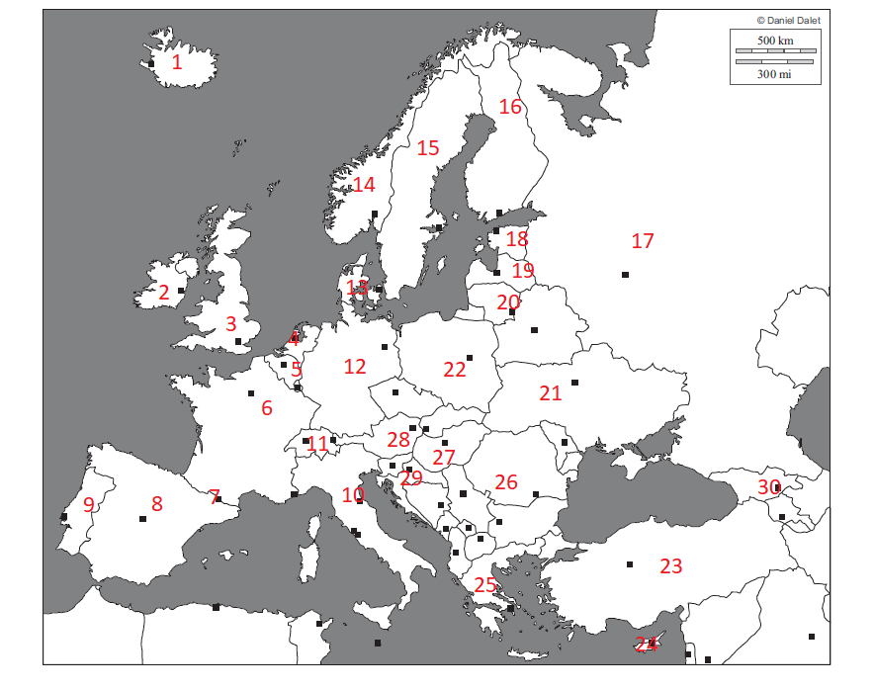
numéro | Pays | Capitales
 | Islande | Reykjavik
 | Irlande | Dublin
 | Royaume Uni | Londres
 | Pays-Bas | Amsterdam
 | Belgique | Bruxelles
 | France | Paris
 | Andorre | Andorre la vieille
 | Espagne | Madrid
 | Portugal | Lisbonne
 | Italie | Rome
 | Suisse | Berne
 | Allemagne | Berlin
 | Danemark | Copenhague
 | Norvège | Oslo
 | Suède | Stockholm
 | Finlande | Helsinki
 | Russie | Moscou
 | Estonie | Tallin
 | Lettonie | Riga
 | Lituanie | Vilnius
 | Ukraine | Kiev
 | Pologne | Varsovie
 | Turquie | Ankara
 | Chypre | Nicosie
 | Grèce | Athènes
 | Bulgarie | Sofia
 | Hongrie | Budapest
 | Autriche | Vienne
 | Croatie | Zagreb
 | Géorgie | Tbilissi

